昆明市西山区教育体育局2019年春季

教师资格认定工作的通知

为做好云南省2019年春季中小学教师资格认定工作，根据《教师资格条例》、《教育部关于印发<中小学教师资格考试暂行办法><中小学教师资格定期注册暂行办法>的通知》（教师[2013]9号）有关规定，按照《教育部教师资格制度实施工作的通知》（教资字[2019]1号）的要求，现将西山区教育体育局2019年春季教

师资格认定工作的有关事项通知如下：
一、申请认定资格种类
幼儿园教师资格、小学教师资格、初级中学教师资格。
二、教师资格认定条件
（一）申请认定对象
1.户籍在云南省昆明市西山区、度假区的社会人员。
2.持有西山区、度假区有效期内居住证的外省市户籍人员。
3.西山区、度假区辖区内全日制普通高等院校的应届毕业生、在读研究生。
4.持有云南省公安机构签发且在有效期内的港澳台居民居住证的港澳台居民可在居住地申请认定；持港澳台居民来往内地通行证、五年有效期台湾居民来往大陆通行证且在有效期内，在云南省参加中小学教师资格考试并取得合格证书的，在考试所在地申请认定；上述港澳台居民申请认定时需提交无犯罪记录证明，其他条件、程序和提交材料与本省申请人相同。
5.以上人员年龄均要求不超过国家法定退休年龄，且符合《教师法》规定的申请条件。
（二）申请认定思想品德方面要求
热爱教育事业，愿意履行《教师法》规定的义务，具有良好的职业道德和社会道德素养;自觉遵守宪法和法律，未受过因犯罪被剥夺政治权利或故意犯罪受到有期徒刑以上刑事处罚等人员。
（三）申请认定学历要求
1.申请认定幼儿园教师资格，应当具备幼儿师范学校毕业及其以上学历。
2.申请认定小学教师资格，应当具备中等师范学校毕业及其以上学历。
3.申请认定初级中学教师（含初级职业学校文化、专业课教师）资格，应具备高等师范专科学校或者其他大学专科毕业及其以上学历。
（四）申请认定教育教学能力要求
1.应当通过国家中小学教师资格考试，持有教育部考试中心颁发的《中小学教师资格考试合格证》且在有效期内。
2.云南省2016年及以前入学的全日制普通院校师范生、教育硕士仍可以直接申请认定与所学专业相同任教学科的教师资格。
3.云南省2016年及以前入学的全日制普通院校学前教育专业专科、本科和教育硕士的师范教育类毕业生，只能申请直接认定幼儿园教师资格。
4.普通话水平应达到国家语言文字工作委员会颁布的《普通话水平测试等级标准》二级乙等及以上标准。
（五）申请人员身体素质要求
1.应当具有良好的身体素质和心理素质，能适应教育教学工作的需要。无传染性疾病，无精神病史的人员。
2.申请认定幼儿园教师资格证书人员须按照《教育部教师资格认定指导中心关于调整幼儿园教师资格人员体检标准的通知》（教资字[2010]15号）《云南省申请教师资格人员体检办法》要求。在昆明市县级以上公立医院体检合格才能申报。

三、 网上报名时间、方法及要求
（一）报名时间
1.春季：2019年4月18日7:00至5月17日17:00区间的系统开放日。请各位申请人按规定的时限完成网上报名，逾期无法补报。
2.秋季：2019年9月11日7：00至9月30日17:00区间的系统开放日。注意：秋季仅限满足条件的社会考生报名。
（二）报名流程
符合我区幼儿园教师资格、小学教师资格、初级中学教师资格认定条件的申请人，在报名时间内登录“中国教师资格网”（网http://www.jszg.edu.cn），从“教师资格认定申请人网报入口”进行网上申报（网报流程指引详见附件一）。申报时应按系统提示选择相应现场确认点，网报时间截止，报名端口将自动关闭。
（三）注意事项
1.申请人在填写网上报名信息时，必须正确选择确认点（即：昆明市西山区人才服务中心教育分中心）。
2.申请人在网上报名时，必须按照下列要求正确选择，否则无法进行现场确认工作。
“资格种类”一栏应按本人申请教师资格的种类，在“幼儿园教师资格、小学教师资格或初级中学教师资格”中选择对应项目。
“认定省份”一栏应选择“云南省”。
“认定机构”一栏应选择“昆明市西山区教育体育局”。
- 申请人必须确认填写信息准确无误，申报信息一经提交不得再进行修改。
四、现场确认安排及要求
（一）现场确认时间
1.2019年应届毕业生：2019年4月22日——5月14日（上午9：00-11：30，下午1：30——4:30，双休日、法定节假日除外;辖区内集中办证的全日制普通高等院校具体认定日期以院校通知为准）逾期不予办理。
2.社会人员：2019年5月13日——5月21日（上午9：00-11：30，下午1：30——4:30，双休日、法定节假日除外）逾期不予办理。
请各位申请人按规定的时间到相应的现场确认点进行确认，逾期恕不办理。未进行现场确认的，视为自动放弃。未通过现场确认（未取得受理凭证）的，本次教师资格认定报名视为无效。
（二）现场确认点地址
昆明市西山区人才服务中心教育分中心（西山区政务服务中心三楼大厅45、46号教师资格证办理窗口，地址：春雨路188号），咨询电话：68257075 88226561
（三）申请人员现场确认需携带的材料及要求
1.二代身份证（需在有效期内）原件及复印件。
2.《云南省申请教师资格认定人员体检表》原件（A4纸双面打印）一式一份，（体检须到昆明市辖区内县区级以上公立医院进行，体检结果有效期为2018年9月1日后，体检表上必须有加盖体检医院公章的本人相片，且必须有加盖体检医院公章的体检结论），及相关附件。
3.毕业证书原件及复印件（2019年应届毕业生暂不能提供毕业证原件的除外）；师范类毕业生，还需提供在校期间含教育学、教育心理学的完整成绩单以及就读证明。
非2019年应届毕业生还需提供学信网出具的“中国高等教育学历认证报告”的原件及复印件，否则视为不合格学历；中师学校中的学前教育专业需经省教育厅师范处批准的学历才认可。
4.户口所在地申请认定的，提交本人户口册原件及复印件（集体户口须提供集体户口证明原件）。非西山区户口但在西山区辖区内居住的，须提供居住证原件及复印件； 在就读学校所在地申请认定的应届毕业生，还需提交注册信息完整的学生证原件。
5.《普通话水平测试等级证书》原件及复印件（普通话等级证书取证时间须在2002年6月1日后)。
6.申请人员为非师范类毕业生的须提供《中小学教师资格考试合格证明》一式二份，（由申请人在中国教育考试网http://ntce.neea.edu.cn）上自行打印。
7.应届师范类毕业生，提供在校期间《教育实习鉴定表》原件及复印件（影印件上必须由档案托管机构注明“此件与原件相符”字样并加盖公章）。
8.本人近期正面免冠彩色半寸照片四张（其中三张分别粘贴在《教师资格认定申请表》及《云南省申请教师资格认定人员体检表》上，另外一张用于办理资格证书）。要求照片必须清晰、完整且与网上申报时上传的照片一致，并在一张照片背面写上姓名、身份证号码及报考类型。
五、教师资格证的领取
通过初中及其以下种类教师资格认定的人员，凭本人身份证及《教师资格认定受理凭证》于2019年6月17日—6月21日（上午9：00-11：30，下午1：30-4：30），到西山区政府大楼五楼501室领取教师资格证书，2019年应届毕业生需取得毕业证后由学校负责统一领取。
附件：1.申请教师资格流程图
2.云南省教师资格认定材料准备须知
3.云南省申请教师资格人员体检办法
4.云南省申请教师资格人员体检表

昆明市西山区教育体育局
昆明市西山区人才服务中心教育分中心
2019年4月4日

附件一：申请教师资格网报流程图
第一步：打开“中国教师资格网” http://www.jszg.edu.cn/
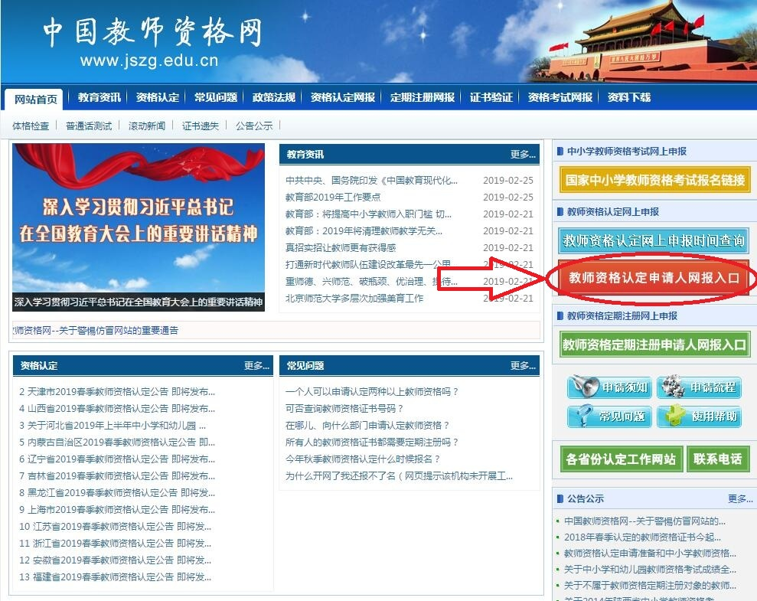
第二步：点击“教师资格认定申请人网报入口”按钮进入网报页面。点击“注册”按钮

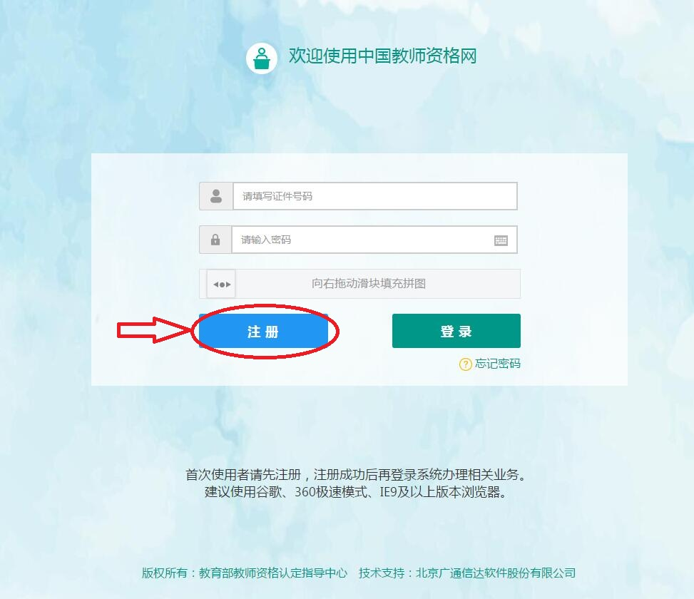
第三步：注册。按照页面提示进行实名信息填写注册，填完后点击“提交”按钮。
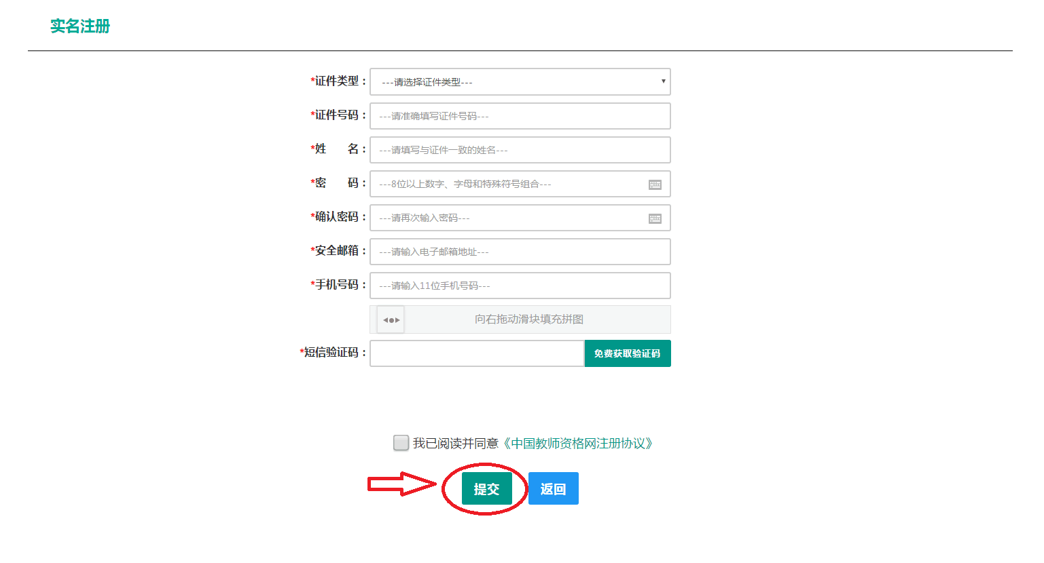

第四步：注册完成后返回登录页面登录。
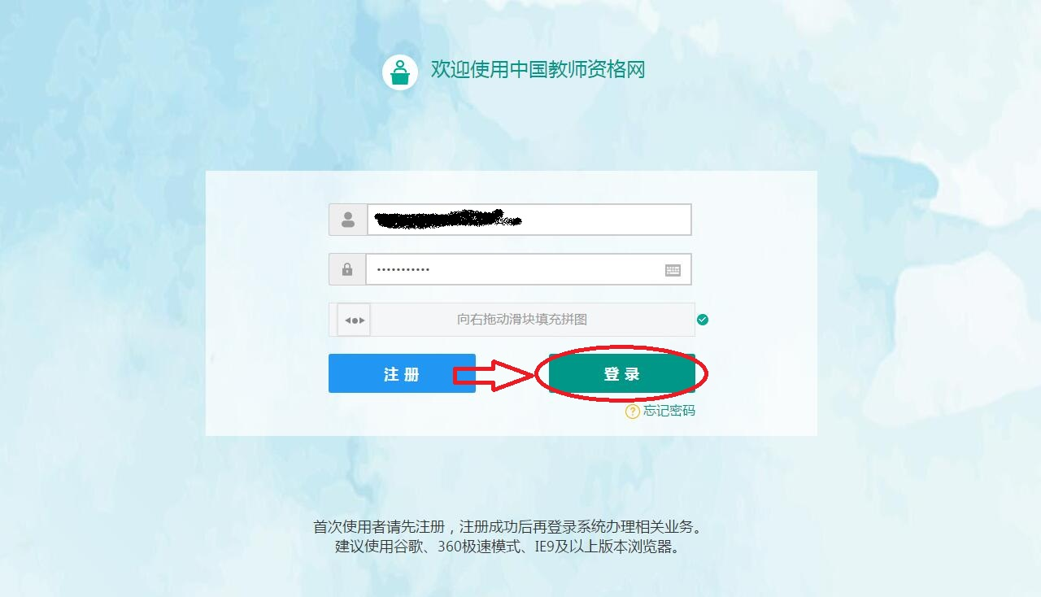

第五步：在“个人信息中心”页面中完善个人信息。
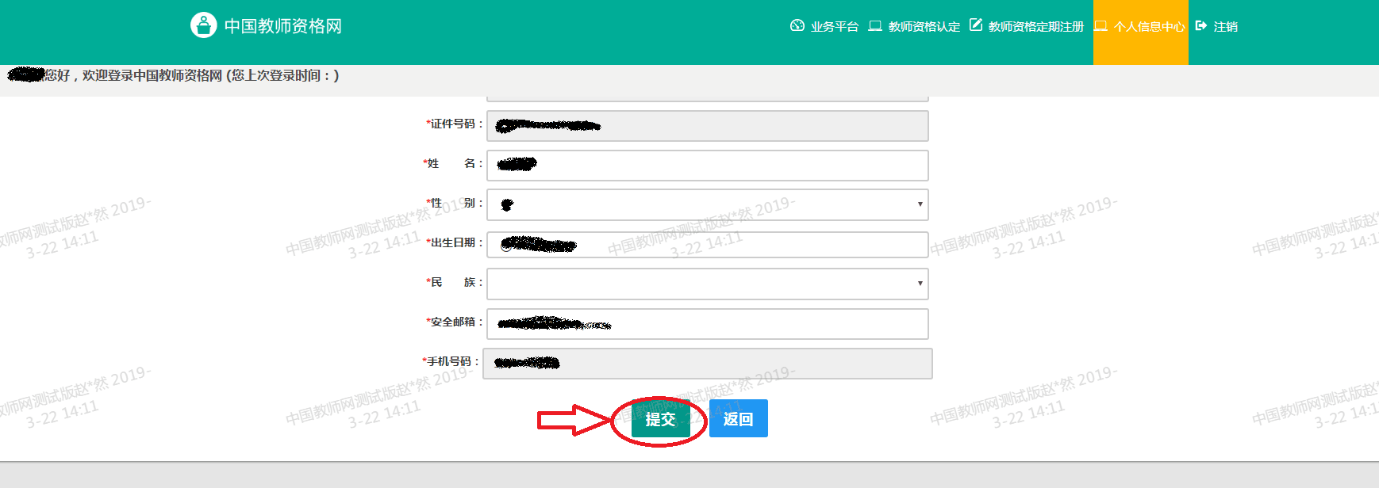

第六步：认真阅读教师资格认定网上申报协议、教师资格认定报名须知后，按照提示进行网报。
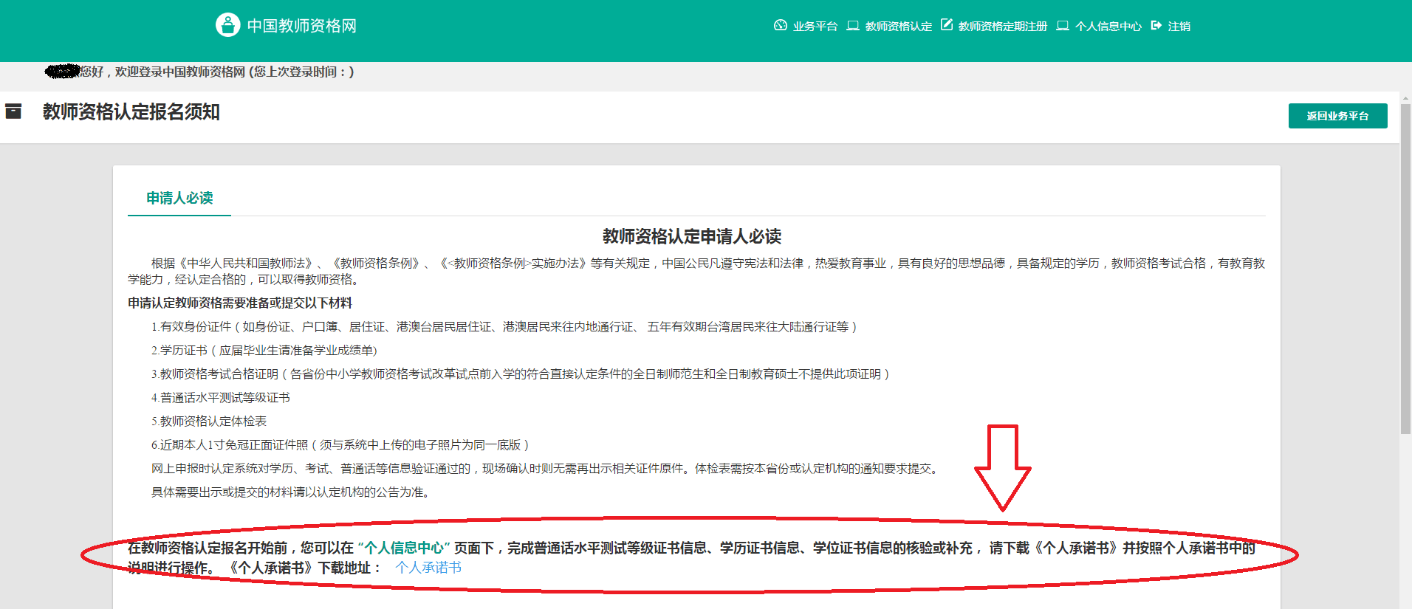
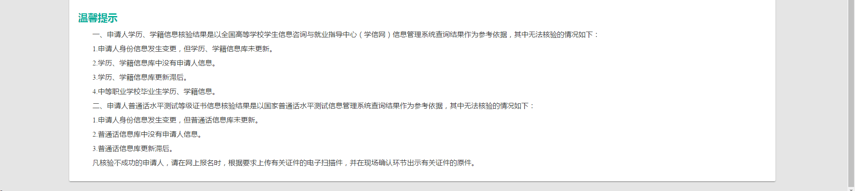

第七步：在“个人信息中心”里完善个人“普通话证书信息”、“学历学籍信息”。

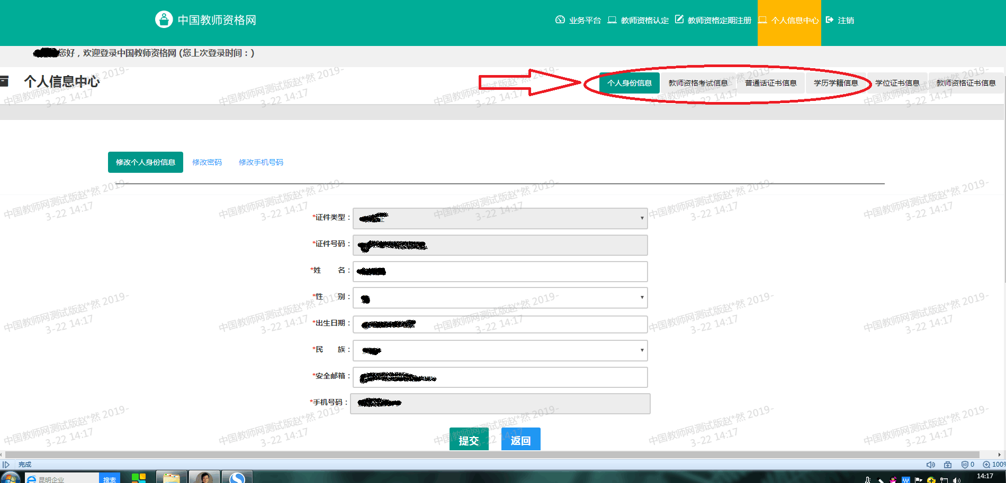
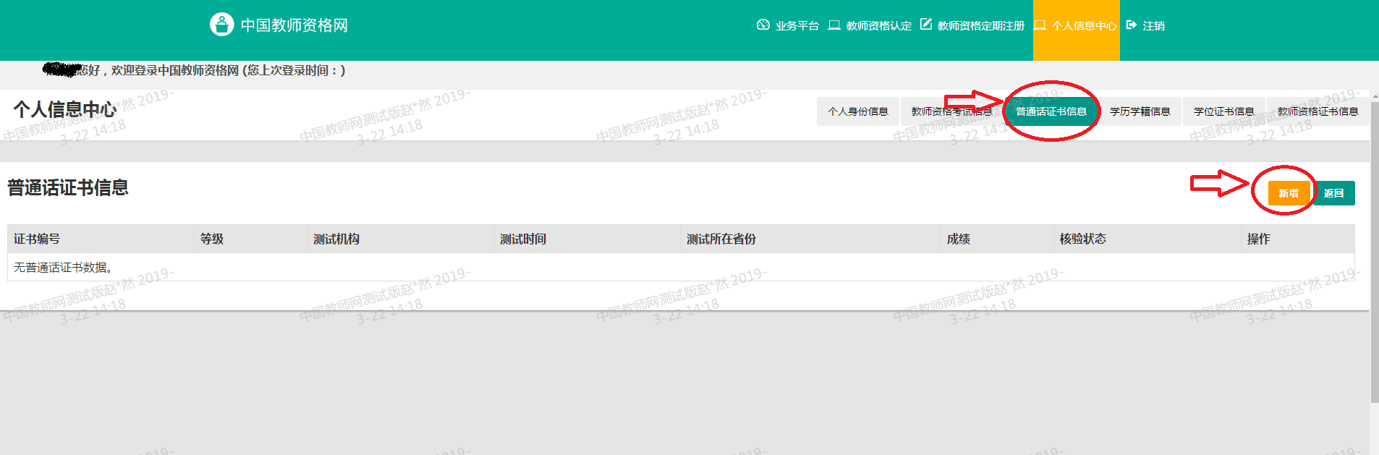

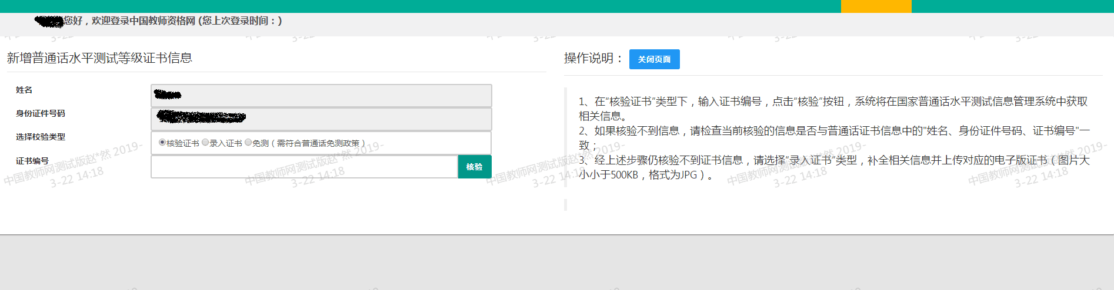
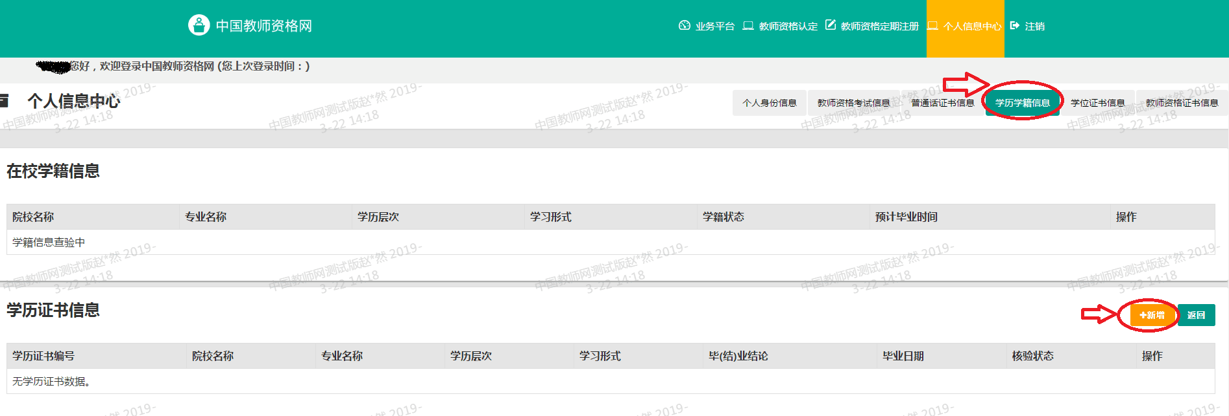
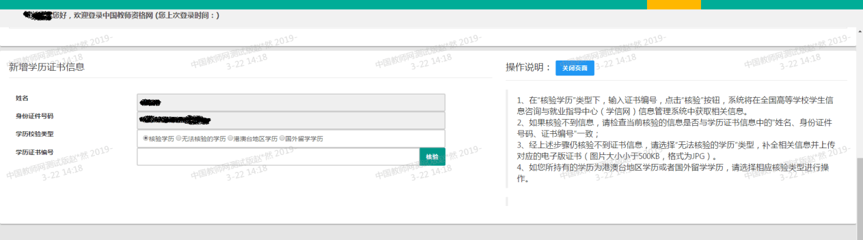

第八步：在右上角选择点击“教师资格认定”。
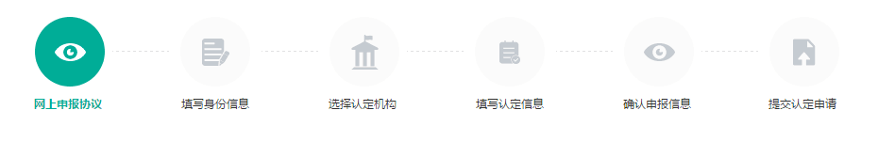
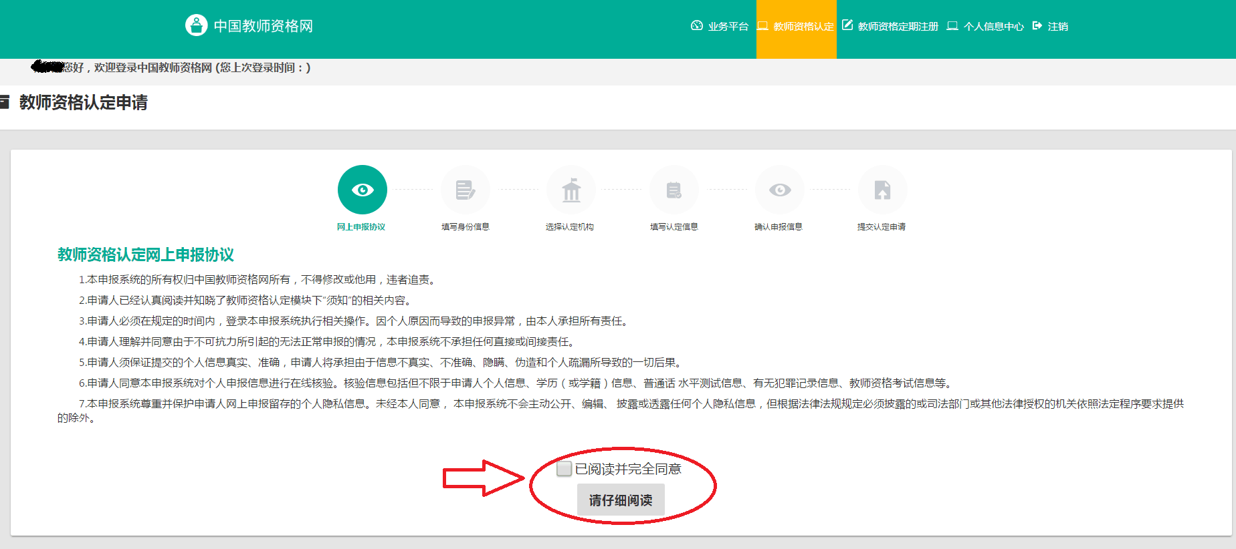

附件二：云南省教师资格认定材料准备须知
一、基本材料准备说明
（一）身份证
本人申请：查验身份证原件，提交复印件一份（正反面复印到一张A4纸上）
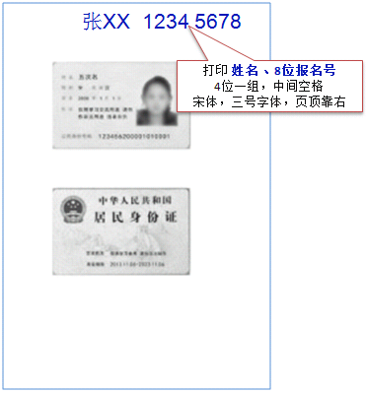

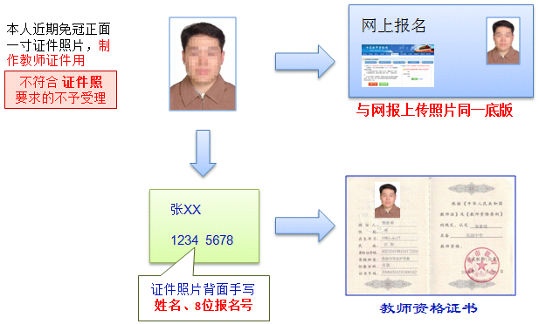
（二）照片

（三）《教师资格认定申请表》
《教师资格认定申请表》A4纸打印。
（四）学历证书
1. 毕业证书：查验原件，提交复印件一份
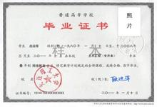
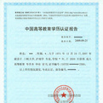

2.《中国高等教育学历认证报告》：由全国高等学校学生信息咨询与就业指导中心认证处出具，查验原件，提交复印件一份
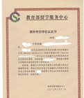
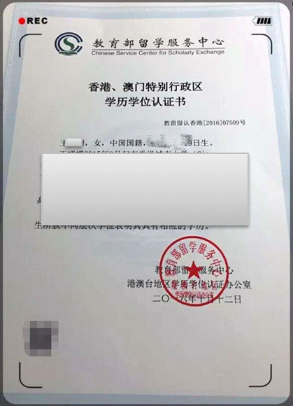

3.《国（境）外学历学位认证书》：由教育部留学生服务中心出具，查验原件，提交复印件一份
教育部留学服务中心港澳台地区学历学位认证系统网址：http://renzheng-gat-search.cscse.edu.cn
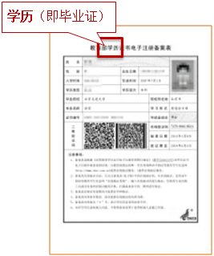
教育部留学服务中心国外学历学位认证系统网址：http://renzheng-search.cscse.edu.cn
4.《教育部学历证书电子注册备案表》：有国家计划招生的民办高校和独立学院的毕业生，需登录教育部学信网（http://www.chsi.cn/）下载、打印。

- 《中小学教师资格考试合格证明》：登录中国教育考试网（http://ntce.neea.edu.cn/html1/folder/1508/211-1.htm?sid=660）下载、打印
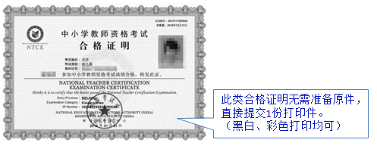

（六）《普通话水平测试等级证书》：查验原件，提交复印件一份
（七）《教师资格认定体检表》：查验原件，提交复印件一份。
复印件要求：个人信息页、结论页、化验单（体检表的填写要求：每一小项必须有结论及医生签字，体检结论只允许填写“合格或不合格”）

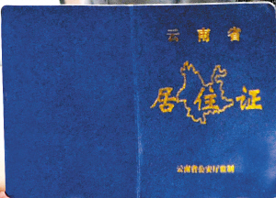
（八）云南省居住证：查验原件，提交复印件一份（正反面复印到一张A4纸上）

（九）必要时，应认定单位要求，提供其他相关补充材料

二、师范类直接认定人员的补充说明
1．出具在校期间全部成绩单
2．原师范院校合并到综合大学仍为师范教育类毕业生需由毕业院校学生处或毕业生就业指导中心出具《附件四：师范教育类专业师范生证明》并加盖公章，填写联系人、联系电话和日期。

附件三：云南省申请教师资格人员体检办法

一、为了顺利实施教师资格制度,根据《教师资格条例》及其实施办法,参照高等师范院校、中等师范学校招生工作的有关规定,结合我省实际情况,特制订本标准及办法。

二、参加体检的人员范围:按照我省实施教师资格制度的有关规定,申请各类教师资格的人员,除离退休人员外,均需参加体检。

三、体检标准:体检的结论分合格、不合格两种,凡有下列情况之一者,均为体检不合格。

1.器质性心脏病（风湿性心脏病、先天性心脏病、心肌病、频发性期前收缩、心电图不正常)。

2.血压超过18.66/12KPa(14090毫米汞柱),低于11.46/7.4KPa(86/56毫米汞柱)。单项收缩压超过21.33KPa(160毫米汞柱),低于10.66KPa(80毫米汞柱)。舒张压超过12KPa(90毫米汞柱),低于6.66KPa(50毫米汞柱)。

3.结核病未治愈者。

4.支气管扩张病,未治愈者。

5.肝大,质中等硬度以上,肝脾同时触及,肝在肋下2厘米以内,脾在肋下1厘米以内,肝功能不正常;肝在肋下超过2厘米(肝生理性下垂除外);单纯脾大超过1厘米,肝功能亢进;单纯脾大3厘米以上。

6.有各种恶性肿瘤病史者。各种结缔组织疾病(胶原疾病)。内分泌系统疾病(如糖尿病、尿崩症、肢端肥大症等)。

7.慢性肾炎，未治愈者。

8.e癫痫病史、精神病史、癔病史、遗尿症、夜游症。

9.肝切除超过一叶;肺不张一叶以上。

10.类风湿脊柱强直;慢性骨髓炎。

11.麻风病患者,未治愈。

12.HIV病毒感染者。

13.青光眼;视网膜、视神经疾病(陈旧性或稳定性眼底病除外)。

14.两眼矫正视力之和低于5.0者(体检实施中遇此情况,用标准对数视力表中相应的小数记录法,记录两眼视力之和再折算成5分记录数值)。

15.两耳听力均低于2米。

16.两上肢或两下肢不能运用;两下肢不等长超过5厘米;脊柱侧弯超过4厘米,肌力二级以下;显著胸廓畸形。

17.严重的口吃、口腔有生理缺陷及耳、鼻、喉疾病之一防碍教学工作者。

18.面部有较大面积疤、麻、血管瘤或白癜风、黑色素痣等。
19.除以上各项外,其它影响教学工作的疾病。
四、体检机构:由各级教师资格管理机构指定的医院负责体检。
五、体检要求
1.教师资格申请人员体检工作是一项很重要和复杂的工作,各级有关部门要备好宣传教育和组织工作。在体检时,要做好协调、指导、督促检查工作,并负责解决体检中的疑难问题。
2.承担体检任务的医院要安排好一名业务副院长负责,并选调政治思想好、工作责任心强、作风正派、业务水平高的各科医师、护士和工作人员组成。人员安排要注意新老搭配,检查队伍要相对稳定,便于体检工作的顺利进行。
3.体检前应组织全体检查人员认真学习国家的有关规定和“体检标准及办法”等,对负责体检的人员进行必要的培训,制定相应的措施和奖惩制度。
4.体检过程中,体检表、检验单应指定专人传递和集中保管,不准让申请人员自带。进行X光胸透时,要指定专人组织,排好顺序逐个对照检查,以防漏检或作弊。
5.参加体检的各科医生对本科所检的项目负责。不要漏填或错填。发现阳性体征,一律如实记入体检表内,不得随意涂改。如确需更正的,应在更改的结果上面横腰划一条横杆,使原来更改的字迹能清晰可见,然后在右边写上更改后论断或数据,主检医生在更改后要签名,并加盖体检医院公章,以示负责。疾病名称、化验结果及体检结论,均应用中文填写。
6.体检中若发现有疑难问题,应采取集体会诊或进一步检查后再下结论。若因设备条件限制或会诊仍难判断者,到教师资格管理机构指定的上级医院复查。复查时,只限单科复查,并用原体检表。复查时要指派专人陪同,上级医院对体检站的诊断结论否定时,要在诊断证明书上详注复查结果。资格认定申请人员自行取得的任何检查材料,均不得作为资格认定健康状况的依据,拒绝接受。
7.体检工作人员要做好当日检查所需器材、药液和试剂。器械应及时消毒,仪表要每日校正,试剂要保证其浓度,确保检查结果的准确。
8.主检医师及时综合各科检查结果,全面检查无误后认真作出“合格”或“不合格”的结论,填写在结论栏内。医院根据体检综合情况,对资格认定健康状况下作出“合格”或“不合格”的结论,加盖公章,并通知申请人员取体检表。
9.对申请人员进行健康检查是一项严肃的工作,体检时各个环节都要把好关,要实事求是,不得弄虚作假,如发现弄虚作假者,除取消本人认定资格外,对责任人要严肃处理。体检医院出现严重问题者,教师资格管理机构要及时取消其体检资格。
10.负责体检的医院要紧密配合,提高效率,体检时间一般不超过七个工作日,情况特殊者要及时告知申请人员。
六、本办法自发文之日起执行,由云南省教师资格认定机构负责解释。

附件四：云南省申请教师资格认定人员体检表
姓名 |  |  | 年龄 |  |  |  | 性别 |  |  |  | 婚否 |  |  |  |  |  | 民族 |  | 相  片
籍贯 |  | 常住地址 |  |  |  |  |  |  |  |  | 联系电话 |  |  |  |  |  |  |  | 相  片
既往病史(本人如实填写) |  |  |  |  |  |  |  |  |  |  |  |  |  |  |  |  |  |  | 相  片
五  官  科 | 裸眼  视力 |  | 右 |  |  | 矫正  视力 |  | 右 |  |  |  |  | 矫正  度数 |  |  |  | 右 |  | 医师意见  签名
五  官  科 |  |  | 左 |  |  |  |  | 左 |  |  |  |  |  |  |  |  | 左 |  | 医师意见  签名
五  官  科 | 辨色力 |  |  |  |  |  |  | 眼病 |  |  |  |  |  |  |  |  |  |  | 医师意见  签名
五  官  科 | 听力 |  | 左耳米 |  |  |  |  |  |  | 右耳米 |  |  |  |  |  |  |  |  | 医师意见  签名
五  官  科 | 鼻 |  | 嗅觉 |  |  |  |  |  |  | 鼻及鼻窦 |  |  |  |  |  |  |  |  | 医师意见  签名
五  官  科 | 面部 |  |  |  |  |  |  | 咽喉 |  |  |  |  |  |  |  |  |  |  | 医师意见  签名
五  官  科 | 口腔唇腭 |  |  |  |  |  |  | 齿 |  |  |  |  |  |  |  |  |  |  | 医师意见  签名
五  官  科 | 其它 |  |  |  |  |  |  |  |  |  |  |  |  |  |  |  |  |  | 医师意见  签名
外  科 | 身高 |  | 公分 |  |  |  |  |  | 体重 |  |  |  |  | 公斤 |  |  |  |  | 医师意见  签名
外  科 | 淋巴 |  |  |  |  |  |  |  | 脊柱 |  |  |  |  |  |  |  |  |  | 医师意见  签名
外  科 | 四肢 |  |  |  |  |  |  |  | 关节 |  |  |  |  |  |  |  |  |  | 医师意见  签名
外  科 | 皮肤 |  |  |  |  |  |  |  | 颈部 |  |  |  |  |  |  |  |  |  | 医师意见  签名
外  科 | 其它 |  |  |  |  |  |  |  |  |  |  |  |  |  |  |  |  |  | 医师意见  签名

内  科 | 营养状况 |  |  | 医师意见  签名
内  科 | 血压 |  |  | 医师意见  签名
内  科 | 心脏及血管 |  |  | 医师意见  签名
内  科 | 呼吸系统 |  |  | 医师意见  签名
内  科 | 腹部器官 |  |  | 医师意见  签名
内  科 | 神经及精神 |  |  | 医师意见  签名
内  科 | 其它 |  |  | 医师意见  签名
妇科检查 |  |  |  | 签名
胸部透视 |  |  |  | 签名
化验检查 |  |  |  | 签名
体检结论 |  | 负责医生签字：
体检医院意见 |  | 体检医院公章  年 月 日

